华东师范大学
研究生教学评价管理系统
用户手册(学生)
version 1.0

上海久华信息科技有限公司
©2014

The information contained in this document and any attachment(s) of it should be held in strictest confidence, and not be disclosed to any other individual or entity without prior written approval of the provider of this document.

本文件的接受方应对本文件及其任何附件中的信息严格保密并不得向任何人或任何一方披露，除非经本文件的提供方以书面形式给与同意。

目录
1 登录 1
2 首页 1
3 退出 2
4 评教问卷填写 2
4.1 问卷填写 2
4.1.1 填写自评问卷 2
4.1.2 填写评教问卷 3
4.1.3 历史问卷查看 3

登录
登录公共数据库—研究生系统—我的学习—课程学习—评教。
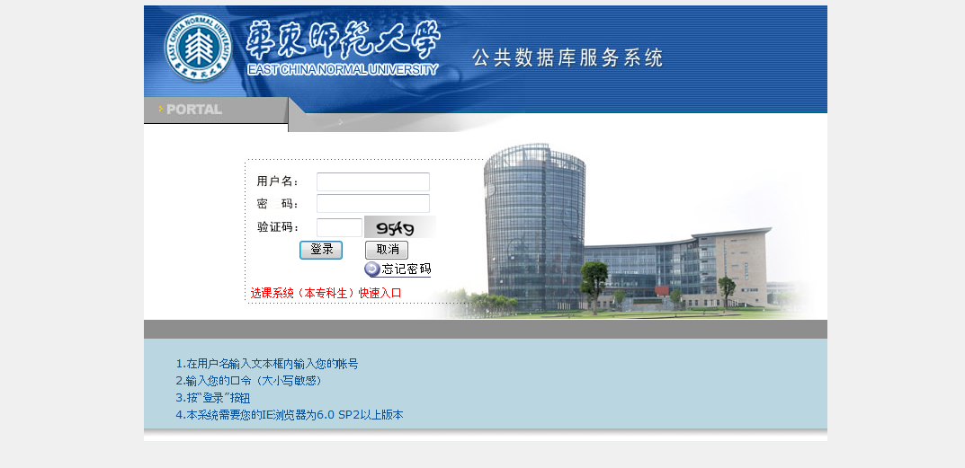

首页
成功登录之后进入系统首页如图所示：
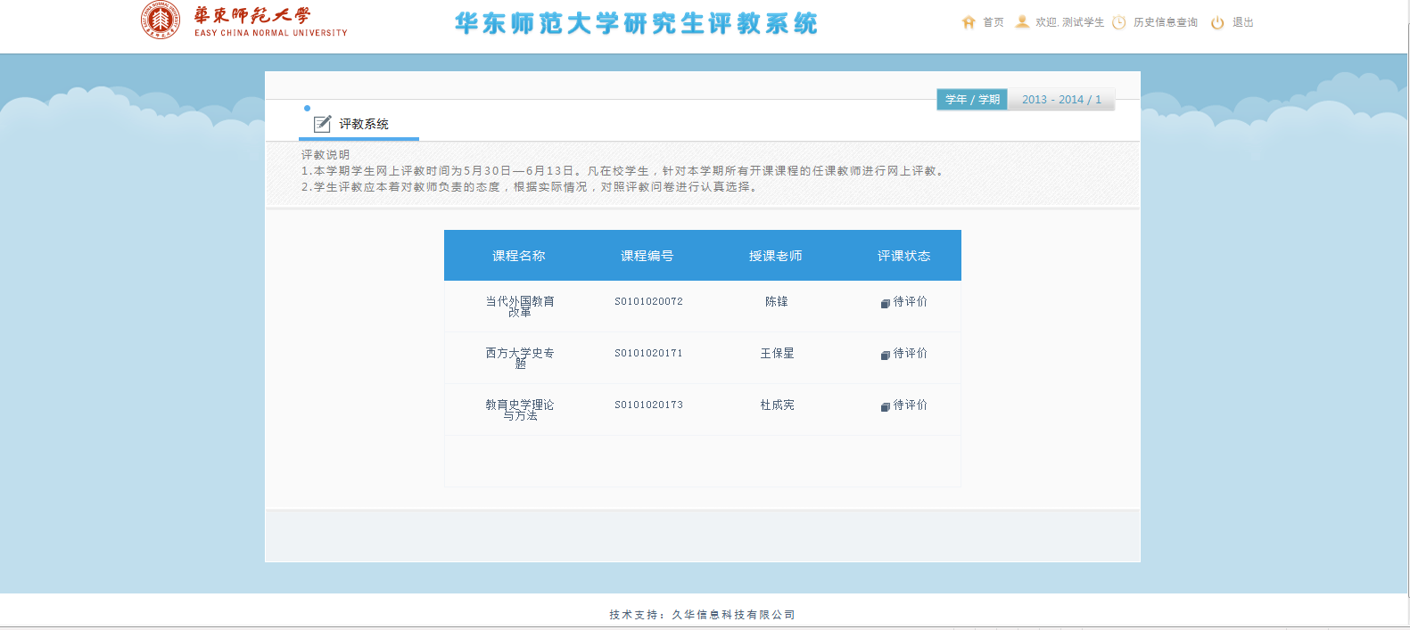

退出
如需退出系统，请点击系统右上角“退出”链接。


评教问卷填写

问卷填写

填写自评问卷
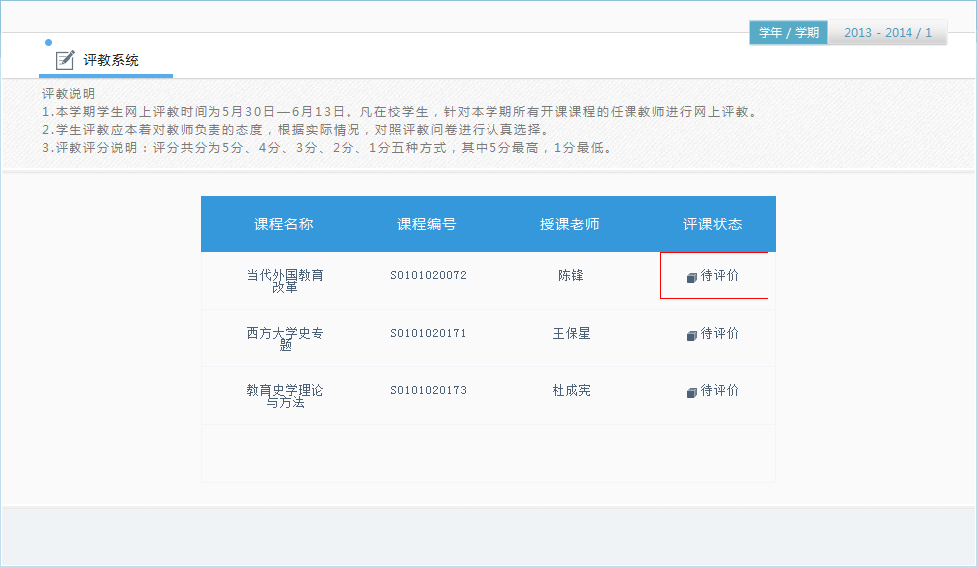
在课程列表上点击“待评价”链接，打开自评问卷填写页面：
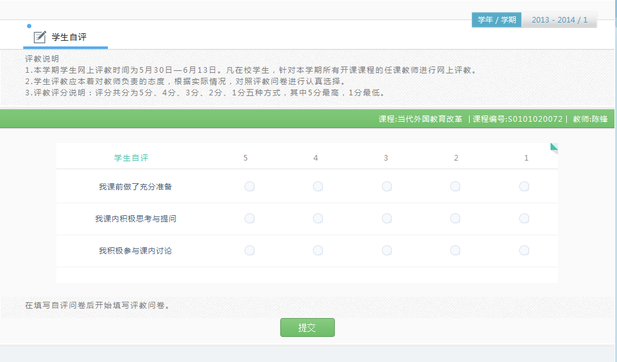
在指标都选择完选项后，点击“提交”按钮，完成自评问卷的填写，自评问卷填写完成后，可以填写评教问卷。

填写评教问卷
自评问卷填写完成后，页面会跳转到评教问卷填写页面：
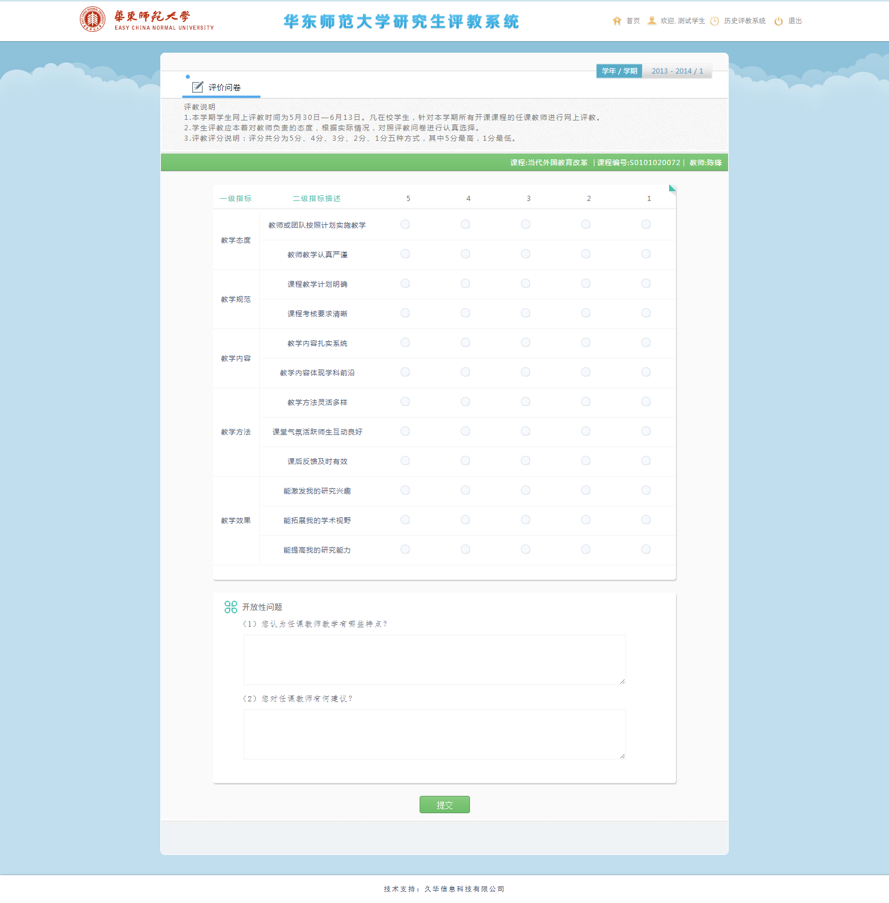
在指标都选择完选项，开放性问题都回答完成后，点击“提交”按钮，完成评教问卷的填写。
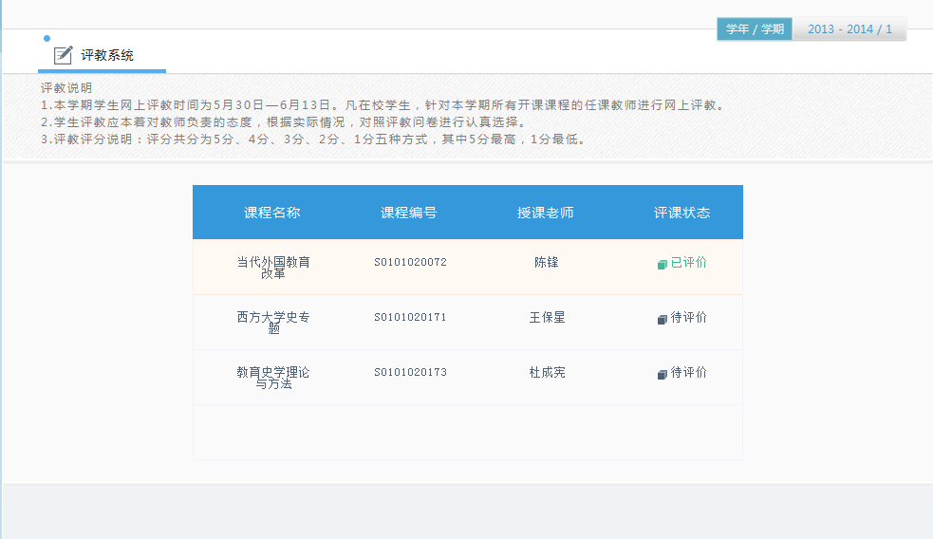

历史问卷查看
点击页面右上方“历史信息查询”的链接，打开历史评教查看页面：
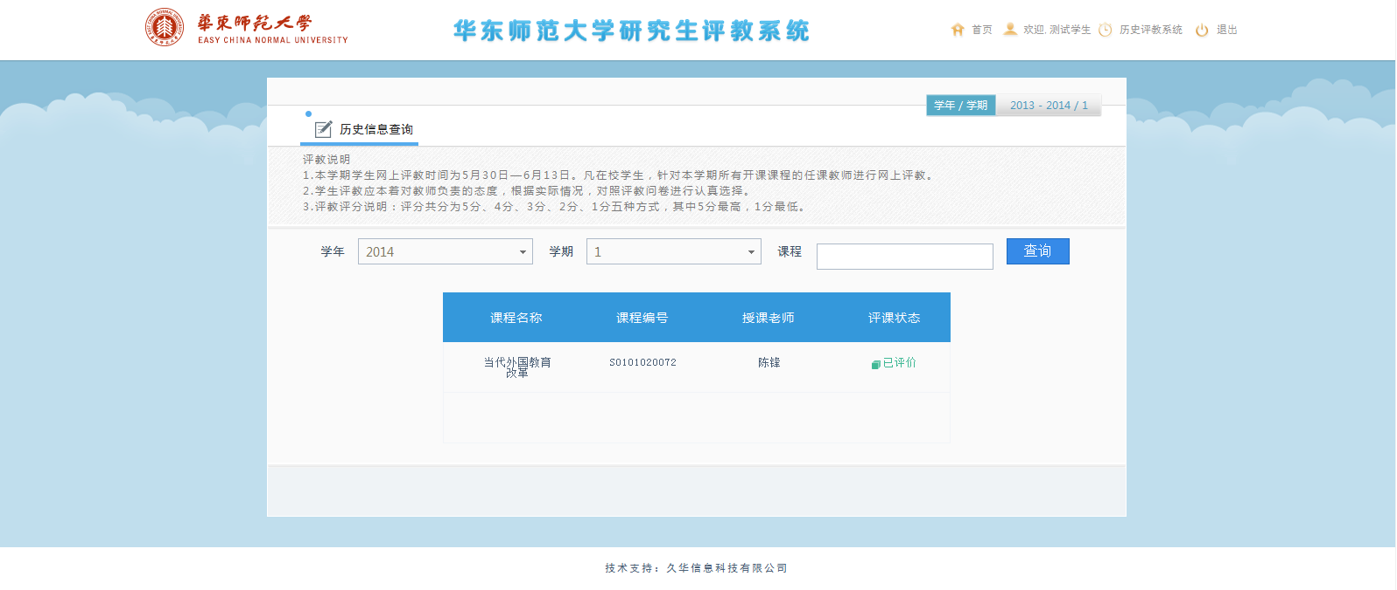
点击课程最右侧的“已评价”图标，可以查看评价的具体信息：
